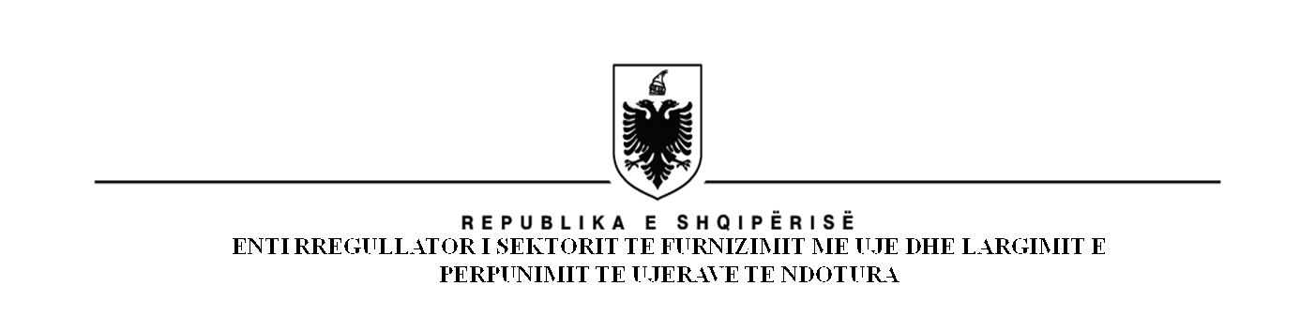

ENTI RREGULLATOR I SEKTORIT TË FURNIZIMIT ME UJË DHE
LARGIMIT E PËRPUNIMIT TË UJËRAVE TË NDOTURA

NJOFTIM PËR VEND TË LIRË PUNE

Mbështetur në nenin 4, pika 3, germa “a” dhe “d”, të ligjit nr. 8102, datë 28.03.1996 “Për kuadrin rregullator të sektorit të furnizimit me ujë dhe largimit e përpunimit të ndotura”, i ndryshuar, Ekipi Përzgjedhës shpall konkurrim për vendin vakant të:

- 1 (një) Anëtar i Komisionit Kombëtar të Entit Rregullator të Ujit sipas përcaktimeve në përputhje me germën “a” dhe “d” të pikës 3 të nenit 4 të ligjit nr. 8102.

Kandidati për anëtar i Komisionit Kombëtar të Entit Rregullator të Ujit, në përputhje me germën “a” dhe “d” të pikës 3 të nenit 4 të ligjit nr. 8102: Anëtari duhet të jetë profesionist i kualifikuar me diplomë universitare dhe të paktën 10 vjet përvojë si inxhinier ndërtimi, hidrologji, urbanistikë, shëndetësi, epidemiologji, mikrobiologji apo disiplina të tjera të ngjashme.

Mandati për anëtarin që do të përzgjidhet i referohet paragraftit të dytë të gërmës ”d” të pikës 3 të nenit 4 të ligjit nr. 8102, të ndryshuar, ku përcaktohet se:
Me përfundimin e mandatit të antarëve të parë të Komisionit, sic parashikohet në pikat (a), (b), (c) me sipër, anëtaret e ardhshëm do të emërohen për një mandat prej 4 vitesh. Në rast vdekjeje apo largimi të një anëtari para përfundimit të mandatit, personi që e zëvendëson do të qëndrojë deri në fund të mandatit të papërfunduar

Kandidati nuk duhet të jetë në kushtet e papajtueshmërive dhe përjashtimeve të parashikuara nga ligji nr. 8102 dhe legjislacioni në fuqi.
Personat e interesuar të paraqesin kërkesën e tyre, të shoqëruar me dokumentet e mëposhtme:

- Deklaratë që kandidati garanton plotësimin e kërkesave të ligjit nr. 8102, datë 28.03.1996 si dhe legjislacionit në fuqi, për Anëtar i Komisionit të sipërpërmendur.
- Curriculum Vitae.
- Kopje të diplomës dhe listës së notave të noterizuara.
- Dokumente zyrtare që vërtetojnë njohjen e gjuhëve të huaja.
- Certifikata të kualifikimeve të ndryshme.
- Librezë pune (fotokopje të noterizuar)
- Certifikatën e Gjendjes Gjyqësore ose Formularin e vet deklarimit të gjendjes gjyqësore dhe kopje të kartës së identitetit.
- Formularin e vet deklarimit për zbatimin e ligjit nr. 138/2015 “Për garantimin e integritetit të personave që zgjidhen, emërohen ose ushtrojnë funksione publike”.

Dokumentet do të dorëzohen për Ekipin Përzgjedhës brenda datës 07.02.2025, ora 14:00 në adresën:
Enti Rregullator i Sektorit të Furnizimit me Ujë dhe Largimit e Përpunimit të Ujërave të Ndotura, (ERRU) Rr. "Viktor Eftimiu", ish godina e KESH, nr. 1, kati i katërt, Tiranë.

